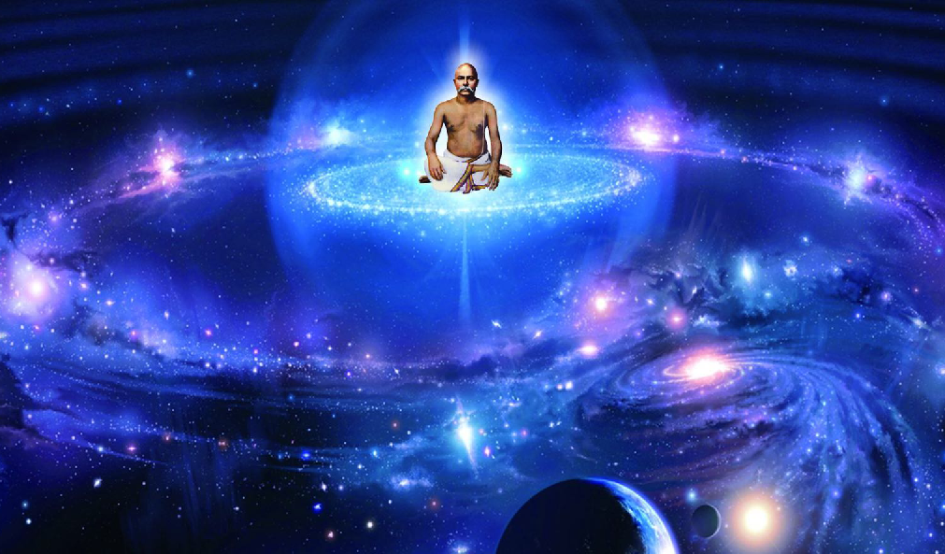

# 26 July: "Master CVV Merry Life Day"

**26 de julio: "Día de la Vida Alegre del Maestro CVV**

En el Master CVV Merry Life Day 2022, el Maestro Kumar dio el mensaje:

"¡La Vida Alegre representa la vida Búdica, donde el karma es secundario, mientras que el trabajo del Maestro es primario! Merry life es para los médiums del Maestro".

El 26 de julio de 1910, el Maestro CVV conectó la Kundalini cósmica con la Kundalini solar, la Kundalini solar con la Kundalini terrestre, y la Kundalini terrestre con la Kundalini individual. Por ello, esta fecha se celebra como el "Día de la Vida Alegre del Maestro CVV".

Durante el seminario de 2016 sobre el Señor Dattatreya en Billerbeck, Alemania, el Maestro Kumar dio algunas explicaciones sobre el Día de la Vida Alegre del Maestro CVV:

"El 1 de julio declaró la independencia en Kumbakonam; el Maestro CVV dio extensiones de vida mientras estés con el Camino del YOGA. El 26 de julio declaró que la conexión del hilo de la vida se obtiene a través de este YOGA, y quien continúa con el yoga, la influencia planetaria se diluye. Y los planetas funcionan de manera diferente en el caso de aquellos que trabajan con el yoga. Hay muchos incidentes en los que la vida se ha extendido. Estas son las dos dimensiones que se llaman la declaración de independencia y la vida alegre".

En "Astrología Espiritual", hacia el final del capítulo sobre Capricornio, el Maestro EK dice que el Maestro CVV "dio un estímulo a los principios planetarios de sus discípulos. Vinculó la actividad de la Kundalini Cósmica con la de sus seguidores. Logró dos propósitos al hacer esto. Creó la posibilidad de acelerar la evolución espiritual del hombre sin perturbar las leyes existentes de la naturaleza. Además, estableció un canal espiritual para invocar el principio del prana cósmico para ayudar al funcionamiento de sus vehículos".

En las primeras "Enseñanzas de la Vida Alegre para California", el 16 de febrero de 2020, el Maestro Kumar habló sobre la Vida Alegre y el significado del Día de la Vida Alegre:

"El Maestro CVV tiene un propósito muy noble al dar el nombre de Vida Alegre porque la vida humana está destinada a ser alegre, dichosa y llena de felicidad, no destinada a ser una vida en la que la gente lleva en sus mentes la pesadez del karma que sostiene con cada uno de ellos. El karma es la cruz que cargamos, pero hay una manera alegre de llevar a cabo el karma, de cumplir el karma y, después, partir con alegría. La alegría es la dimensión interior o la actitud interior, mientras que la felicidad depende de los acontecimientos exteriores. Hay tres estados de felicidad, la felicidad que depende del entorno y de las personas que nos rodean. Eso es lo que llamamos felicidad. La alegría es lo que un hombre tiene, que es una disposición en él dentro de su propio ser, independientemente de los acontecimientos circundantes. Entonces la dicha es el estado en el cual uno está alineado con lo Divino donde la vida misma es vista como un plano Divino. Por lo tanto, el Maestro CVV acuñó la Vida Feliz, que se considera el objeto de la era de Acuario. No es sólo ser feliz. . No se trata de la última dicha, sino de todas ellas juntas, es decir, la dicha de la alineación, la alegría interior de los logros internos y la alegría exterior de relacionarse con el entorno. En todos ellos, si uno puede alcanzar un estado de alegría, es lo que se llama una Vida Alegre.

La Vida Alegre, como energía, fue fundada por el Maestro CVV el 26 de julio de 1910, después de que la energía le visitara y comenzara a distribuirla a su alrededor. La vida del Maestro era una vida alegre, y él quiere que cada uno de nosotros que se asocia con su Yoga también tienda a estar lleno de alegría a medida que avanza en su camino. Por lo tanto, el karma individual deberá ser manejado alegremente, la alegría interior nunca deberá perderse y el alineamiento con lo Divino interior siempre deberá intentarse. Así debería ser la forma de trabajar la Vida Alegre. Vida Feliz es una de las palabras más acuñadas y más favorecidas del Maestro CVV".